Oppgave 1 (V2015 del2, 9 poeng)
Funksjonen f er gitt ved
$$f\left(x\right)=x^{3}-6x^{2}+3x+18$$

- Bruk graftegner til å tegne grafen til f, bestemme nullpunktene til f og eventuelle topp- og bunnpunkter på grafen til f.
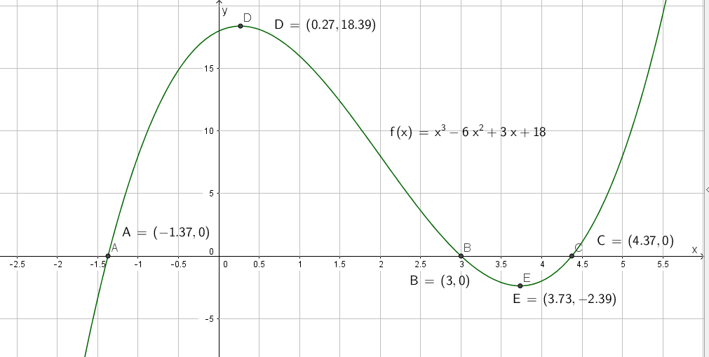

Vi tegner grafen til $f$, og bruker kommandoen nullpunkt[polynom] for å finne nullpunktene: (-1.37, 0), (3, 0) og (4.37, 0)
Vi finner topp og bunnpunkt med kommandoen ekstremalpunkt[polynom].
Toppunktet er (0.27, 18.39) og bunnpunktet er (3.73, -2.39)

- Bruk CAS til å bestemme eksakte verdier for nullpunktene til f og for eventuelle topp- og bunnpunkter på grafen til f.

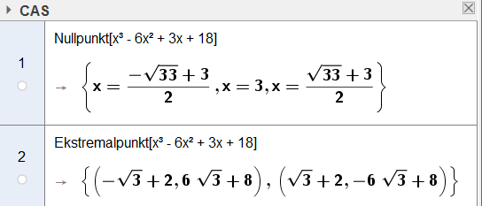
Eksakt ekstremalpunkt:
Minimum: $(\sqrt{3}+2, -6\sqrt{3}+8)$
Maksimum: $(-\sqrt{3}+2, 6\sqrt{3}+8)$
Grafen til f har to tangenter med stigningstall lik 3.

- Bestem likningene for de to tangentene.
Vi finner $x$ koordinatene til punktene på grafen til $f$ der tangenten har stigningstall 3:
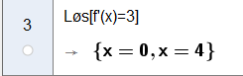
Vi tegner tangentene med kommandoen tangent[punkt,funksjon]:
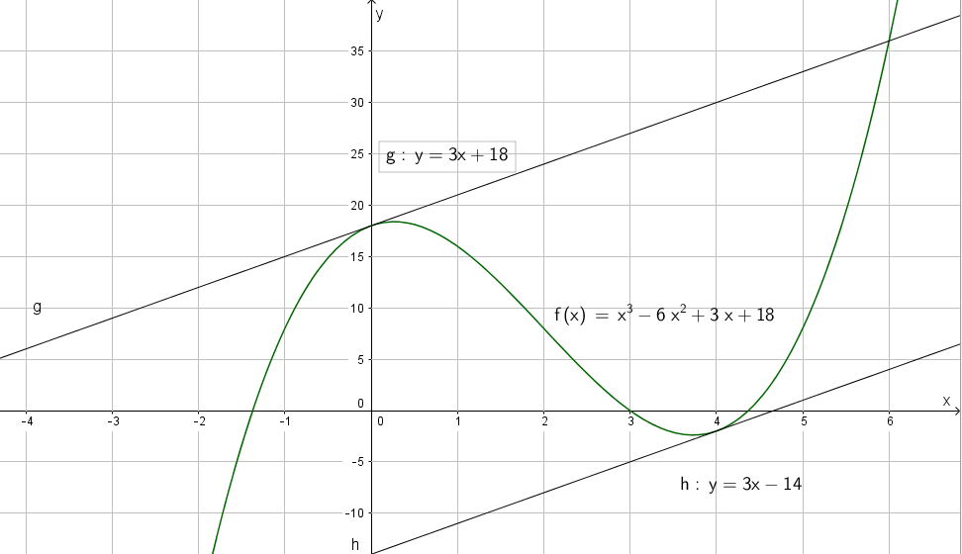
Tangentene har likningene:
$y=3x+18$ og
$$y=3x-14$$

- Tegn de to tangentene i samme koordinatsystem som grafen til f.
Gjort i c).

Oppgave 2 (V2015 del2, 5 poeng)
Silje driver butikk. I slutten av mars opprettet hun en side på Facebook.

I slutten av april fant Silje ut at antall personer som hadde klikket «liker» på siden hennes x dager etter 31. mars, tilnærmet var gitt ved funksjonen
$$f\left(x\right)=80⋅{1,045}^{x}$$
Her svarer x = 0 til 31. mars, x = 1 til 1. april, x = 2 til 2. april, og så videre.
Anta at denne funksjonen også vil gjelde for mai.
- Hvor mange personer hadde klikket «liker» på Siljes side før 1. april? Hvor mange prosent øker antall «liker» med per dag?

Før 1 april tilsvarer her per 31 mars, altså når $x=0$.
$$f\left(0\right)=80⋅{1,045}^{0}=80⋅1=80$$
80 personer har klikket «like» før 1 april.
Antall «liker» øker med 4,5% hver dag.

- Vil antall «liker» passere 1000 innen utgangen av mai?

31 mai tilsvarer $x=61$
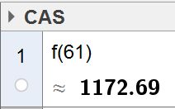
Vi har på forhånd skrevet inn funksjonsuttrykket for $f$ i inntastingsfeltet.
Bildet viser at antall «liker» har passert 1000 innen utgangen av mai.

- Bestem f (16) og f ′(16).
Hva forteller disse verdiene om antall «liker» på Siljes side?
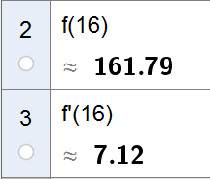
Linje 2 viser at antall personer som liker siden den 16 april er 161. Linje 3 viser at antall personer som liker siden øker med 7 den 16 april.

Oppgave 3 (H2014 del2, 4 poeng)
Funksjonene f og g er gitt ved
$$f\left(x\right)=ax+4 \\ g\left(x\right)=\frac{2}{x} , x≠0$$
- Illustrer grafisk at likningen f (x) = g(x) kan ha ingen løsning, én løsning eller to løsninger, avhengig av verdien av a.
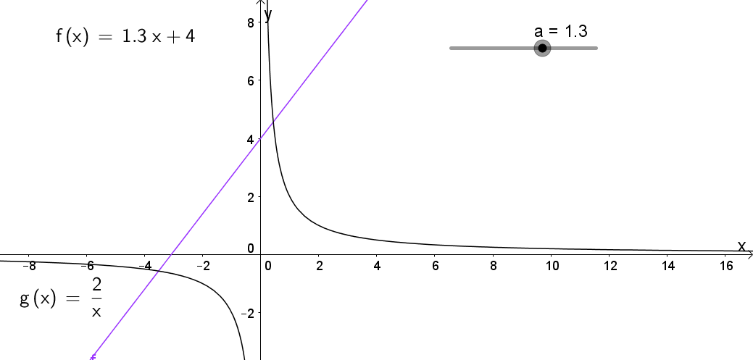
Her har likningen 2 løsninger, ettersom det er 2 skjæringspunkter mellom grafene i til $f$ (i lilla) og $g$ (i sort), når a=1,3
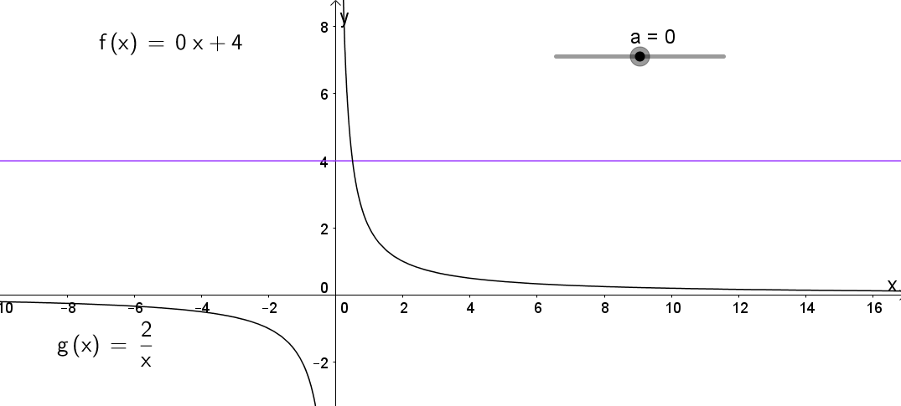
a=0, og likningen har en løsning.
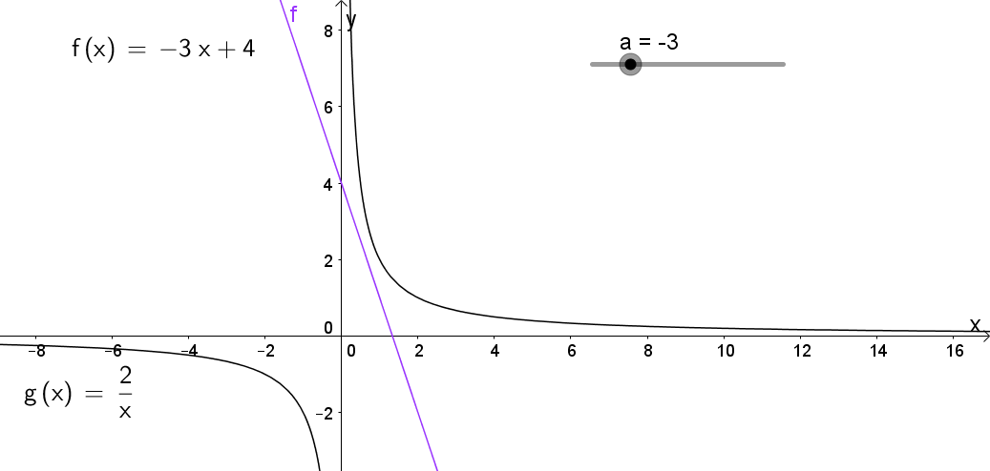
a=3, og likningen har ingen løsning (ingen skjæringspunkter mellom grafene)
- Bestem ved regning verdiene av a slik at likningen f (x) = g(x) har
- Ingen løsning
- én løsning
- to løsninger
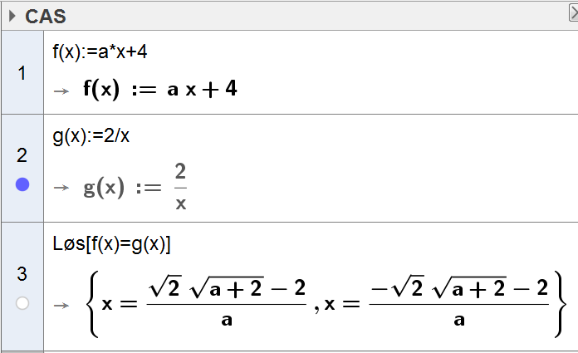
Her er det viktig å slette glideren «a» før man bruker denne metoden. Hvis ikke vil CAS bruke tallverdien til glideren istedenfor symbolet «a».
Linje 3 viser at det kan være to løsninger.
Hvis $a<-2$ vil $\sqrt{a+2}$ ikke gi noe reelt tall, og det vil derfor ikke være noe løsning.
Hvis $a=-2$, vil begge løsningen bli: $\frac{\sqrt{2}⋅0-2}{-2}=1$ og $\frac{-\sqrt{2}⋅0-2}{-2}=1$. Altså vil det være en løsning.
Hvis $a>-2$ vil uttrykkene i linje 3 gi to ulike løsninger.
MERK: som vi så på grafene i a), vil også $a=0$ gi en løsning til likningen, men det kommer ikke frem av løsningene i linje 3 (disse er udefinerte hvis $a=0$)
Det er fordi likningen $f\left(x\right)=g(x)$ blir:
$$ax+4=\frac{2}{x} \\ ax^{2}+4x=2 \\ ax^{2}+4x-2=0$$
Hvis $a=0$ blir denne likningen:
$$4x-2=0$$
Som har løsningen
$$x=\frac{1}{2}$$

Oppgave 4 (H2014 del2, 2 poeng)
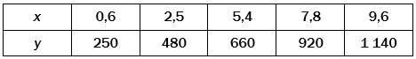
Det er en tilnærmet lineær sammenheng mellom størrelsene x og y. Se tabellen ovenfor. Bruk regresjon til å bestemme denne sammenhengen.
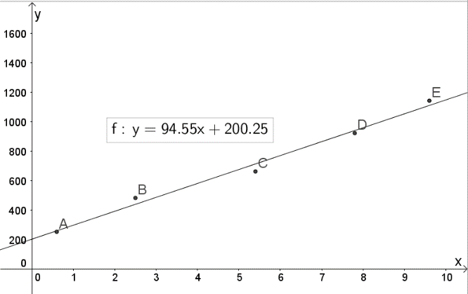
Vi lager en liste med punkter i regnearket til geogebra og bruker kommandoen regLin[Liste1].
Den lineære sammenhengen mellom $x$ og $y$ er $y=94,55x+200,25$
Oppgave 5 (H2014 del2, 6 poeng)
Grete observerer en bakteriekultur. Funksjonen B gitt ved
$$B\left(x\right)=-0,1x^{4}+5,5x^{3}-150x^{2}+5500x+200000$$
viser antall bakterier B(x) i bakteriekulturen x timer etter at hun startet observasjonene.
- Tegn grafen til B for $x∈\left[0,60\right]$.
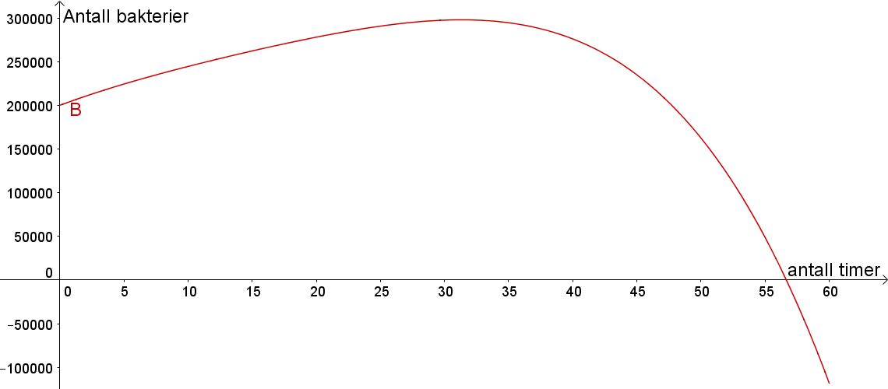

- Bestem toppunktet på grafen og skjæringspunktene mellom grafen og aksene.
Skjæringspunktet mellom grafen til $B$ og y aksen er gitt ved konstantleddet til $B(x)$: (0,200 000). Det punktet forteller at det er 200 000 bakterier i starten av eksperimentet.

Skjæringspunktet med $x$ aksen (nullpunktet til $B(x)$):
Vi bruker kommandoen nullpunkt[polynom] og finner punktet C:
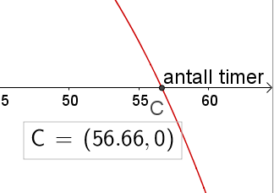
Det forteller at det er 0 bakterier igjen i kulturen etter 56,7 timer.

Toppunktet til $B$:
Vi bruker kommandoen ekstremalpunkt[polynom] og finner punktet D:
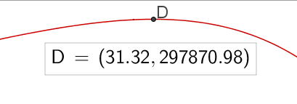
Det punktet forteller at det maksimale antall bakterier er nådd etter omtrent 31 timer. Da er det 297870 bakterier i kulturen.

- Hva forteller svarene i oppgave b) om bakteriekulturen?
Allerede besvart i b)

- Bestem den momentane vekstfarten til bakteriekulturen etter 40 timer.
CAS:
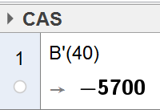
Dette forteller at antall bakterier minker med 5700 i løpet av den 40 timen.
Oppgave 6 (V2014 del2, 4 poeng)
Tabellen ovenfor viser hvor langt Janne jogget noen uker etter at hun begynte å trene. Den første uka jogget hun 3,4 km, den tredje uka jogget hun 5,1 km, og så videre.
- Bestem den lineære funksjonen som passer best med tallene i tabellen ovenfor.
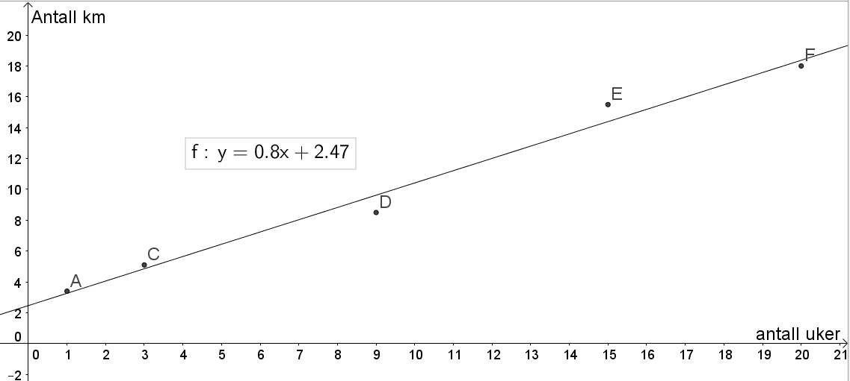
Lager liste med punkt og bruker kommandoen regLin. Vi finner funksjonen $f\left(x\right)=0,8x+2,47$.

- Hvor langt vil Janne jogge i uke 25 ifølge funksjonen i oppgave a)?
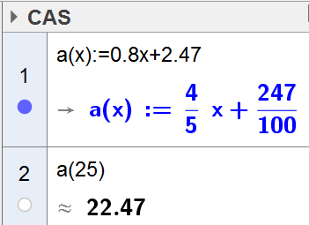
Vi lager funksjonen a(x)=0,8x+2,47 i CAS og regner ut a(25)
Ifølge denne modellen vil hun jogge 22,5 km i uke 25.
- I hvilken uke jogget Janne for første gang mer enn 10 km ifølge funksjonen i oppgave a)?
CAS:
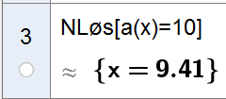
Ifølge denne funksjonen jogget Janne mer enn 10 km etter 10 uker.

Oppgave 7 (V2014 del2, 9 poeng)
Funksjonen f gitt ved
$$f\left(x\right)=0,0017x^{3}-0,13x^{2}+2,3x+72 , x∈\left[0 , 52\right]$$
viser hvor mange kilogram $f\left(x\right)$ en idrettsutøver veide x uker etter 1. januar 2013.
- Tegn grafen til f.
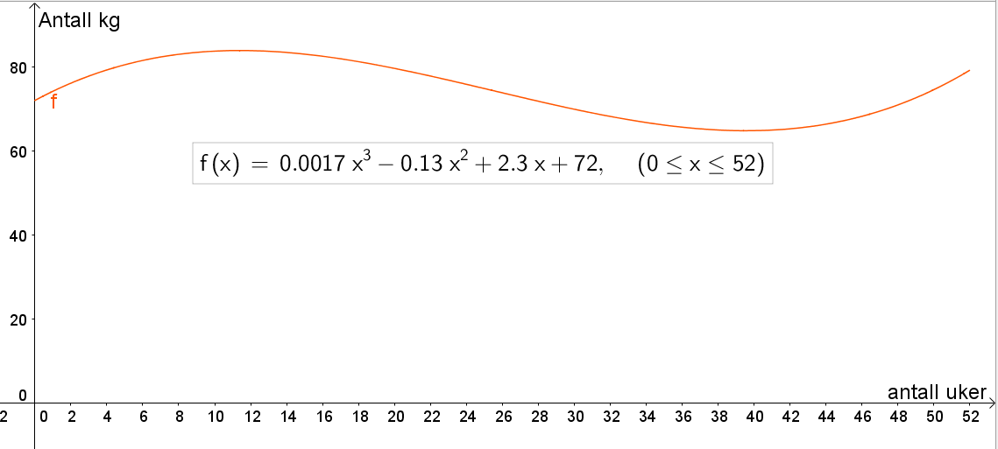

- Hvor mye veide idrettsutøveren 1. januar 2013, og hvor mye veide han ett år (52 uker) senere?
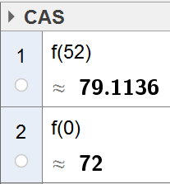
1 januar 2013 veide utøveren 72 kg, som linje 2 viser.
Et år etterpå $f(52)$ veide utøveren 79,1 kg.
- Omtrent hvor mange uker i løpet av 2013 veide han mer enn 70 kg?

Vi tegner linja $y=70$ i koordinatsystemet og finner skjæringspunktene mellom linja og grafen til $f$. Til dette bruker vi knappen «skjæring mellom to objekt».
Punktene B og C viser at han veide mer enn 70 kg mellom uke 30 og uke 47. Altså i omtrent 17 uker.
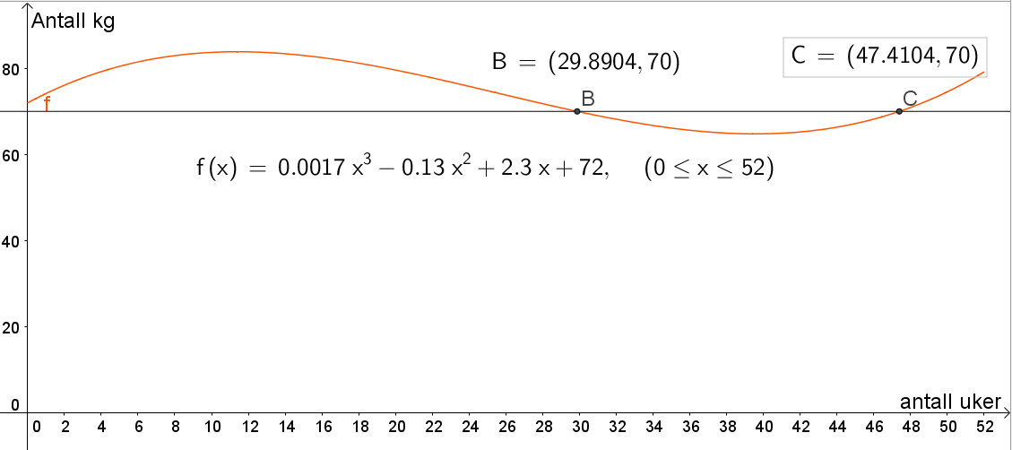

- Når veide idrettsutøveren mest, og når veide han minst?
Hvor mye gikk han i gjennomsnitt ned i vekt per uke i den perioden han gikk ned i vekt?
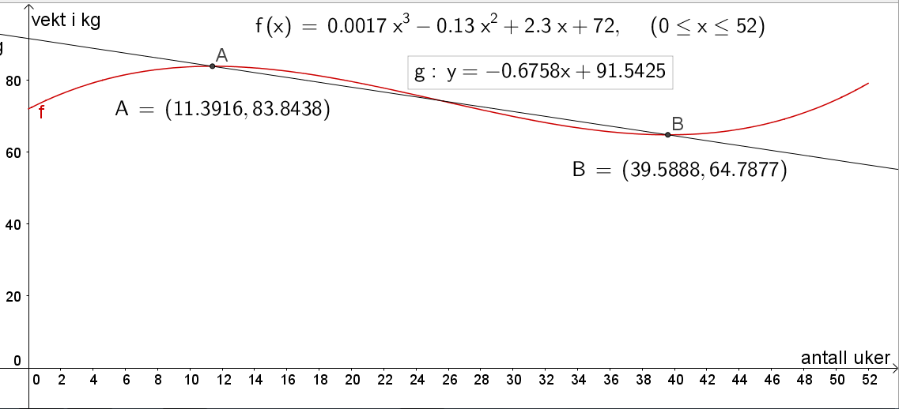
Med kommandoen ekstremalpunkt[polynom] får vi punktene A og B. Utøveren veide mest i uke 11 (en gang i mars) og minst i uke 39 (september).
Stigningstallet til linja mellom topp og bunnpunktet er -0,68. Det forteller at han gikk i gjennomsnitt ned 0,68 kg per uke i perioden han gikk ned i vekt.

- Bestem f ′(3) og f ′(25)
Hva forteller disse to svarene om vekten til idrettsutøveren?
CAS:
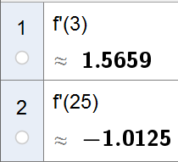
Linje 1 forteller at utøveren gikk opp 1,6 kg i løpet av uke 3. Linje 2 forteller at han gikk ned 1 kg i løpet av uke 25.

Oppgave 8 (H2013 del2, 8 poeng)
h = 3 + y
S
R = 3
y
r

En kjegle er innskrevet i en kule. Kulen har sentrum i S og radius R = 3 . Grunnflaten i kjeglen har radius r. Høyden i kjeglen er h = 3 + y, der y er avstanden fra S til grunnflaten i kjeglen. Se skissen ovenfor.
Sett $r=2$
- Hvor høy er kjeglen?

CAS:
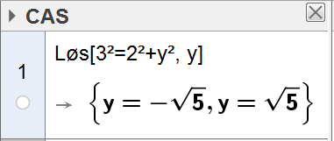
Vi forkaster den negative løsningen, og finner $h$:
$$h=3+y \\ h=3+\sqrt{5}$$

Volumet til en kjegle er gitt ved $V=\frac{1}{3}πr^{2}h$
- Bestem volumet av kjeglen ved regning
CAS:
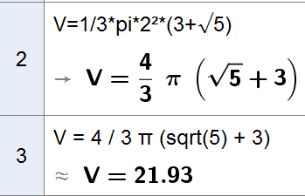
En tilnærmet verdi av volumet er 21,9 (ingen benevning)
Sett nå r = x.

- Vis at volumet av kjeglen da er gitt ved
$$f\left(x\right)=\frac{1}{3}π{⋅x}^{2}⋅\left(3+\sqrt{9-x^{2}}\right)$$
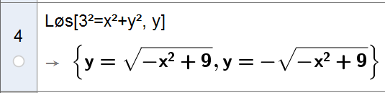
Vi forkaster den negative løsningen, $h$ blir da:
$$h=3+\sqrt{9-x^{2}}$$

Da gir formelen for volumet av en kjegle funksjonen $f$.
- Hvor stor må radius og høyde i den innskrevne kjeglen være for at volumet av kjeglen skal bli størst mulig? Hvor stort blir volumet?
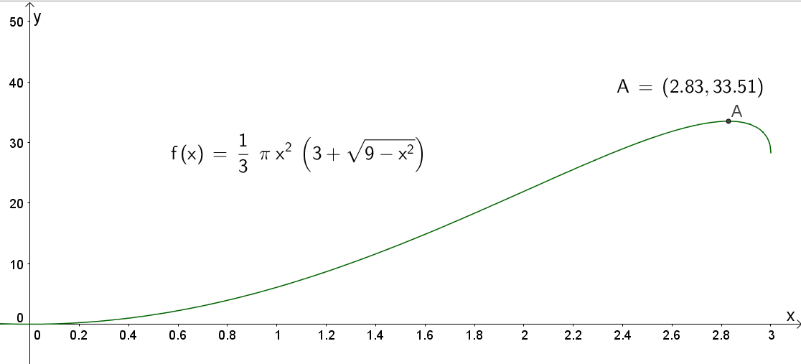
Vi tegner grafen til $f$ og bruker kommandoen ekstremalpunkt[funksjon,start,slutt] for å finne punkt A.
Volumet er størst når radien er 2,83, da er volumet 33,51. Høyden er da:
$$3+\sqrt{9-{2,83}^{2}}$$
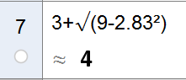
Høyden er 4.
MERK: skal man ha eksakte verdier må man bruke CAS hele veien:
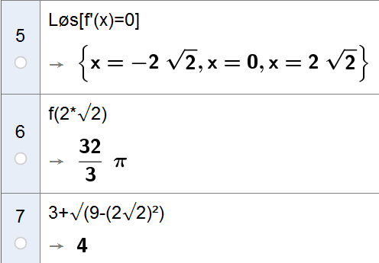
Radien for maks volum er $2\sqrt{2}$, volumet er da $\frac{32}{3}π$ og høyden er 4.
Oppgave 9 (H2013 del2, 4 poeng)
I en dam er det 20 000 L vann. Vannmengden minker med 8 % hvert døgn.
- Hvor mye vann vil det være igjen i dammen etter ett døgn?
Hvor mye vann vil det være igjen i dammen etter ti døgn?
Vi kan lage funksjonen $f\left(x\right)=20000⋅{0,92}^{x}$, der $f(x)$ er vannmengden i L etter $x$ antall døgn.
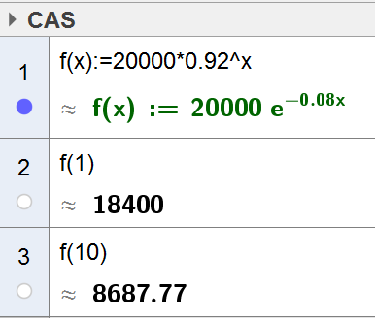
Linje 2: etter 1 døgn er det 18400 L igjen.
Linje 3: etter 10 døgn er 8688 L igjen.
- Hvor mange døgn vil det gå før det er 5000 L vann igjen i dammen?
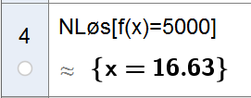
Løsningen til likningen ovenfor viser at det vil bli 5000 L igjen i løpet av døgn 16.

Oppgave 10 (H2013 del2, 8 poeng)
Funksjonen f gitt ved
$$f\left(x\right)=3x^{3}-48x^{2}+162x+300$$
viser hvor mange tonn fisk f (x) det var i en fiskebestand x år etter år 2000.
- Tegn grafen til f for x ∈[0, 10].
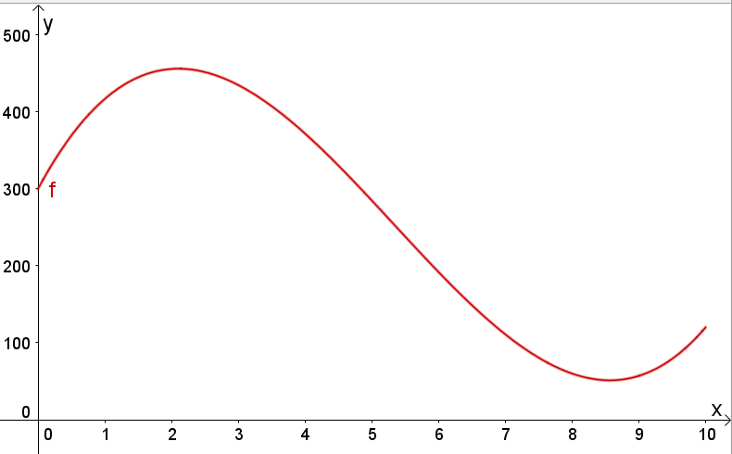

- Bestem grafisk når fiskebestanden var minst. Hvor mange tonn fisk var det i fiskebestanden da?

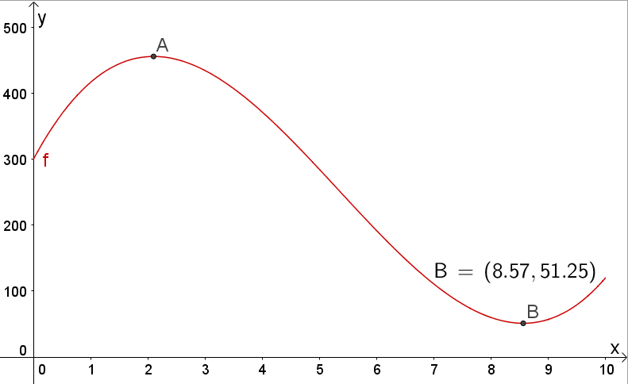
Vi finner bunnpunktet med kommandoen ekstremalpunkt[polynom].
I 2008 var bestanden minst, da var den 51,2 tonn.

- Finn svarene i oppgave b) ved regning.
Man kan få problemer med CAS:
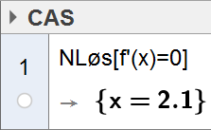
Her får man bare førstekoordinatet til toppunktet. I så fall må vi gjøre det på en annen måte:
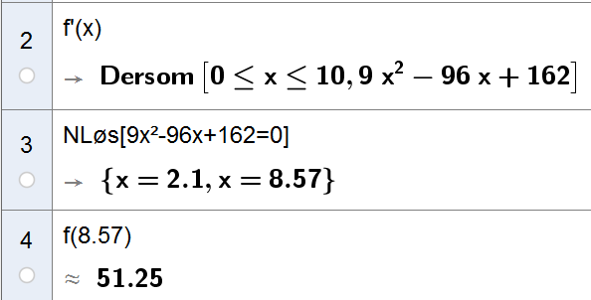

- Regn ut f (5). Bestem den momentane vekstfarten når x = 5. Hva forteller disse to svarene om fiskebestanden?

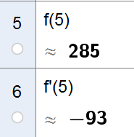

Linje 5 forteller at det var 285 tonn fisk i 2005. Linje 6 forteller at bestanden minket med 93 tonn i løpet av 2005.
Oppgave 11 (V2013 del2, 8 poeng)
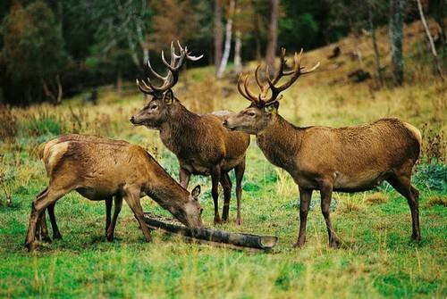
Funksjonen h gitt ved
$h\left(t\right)=3,25t^{3}-50t^{2}+170t+700$
var en god modell for hjortebestanden i en kommune i perioden 1990–2000. Ifølge modellen var det h(t) hjort i kommunen t år etter 1. januar 1990.
- Tegn grafen til h for $t∈\left[0, 10\right]$.
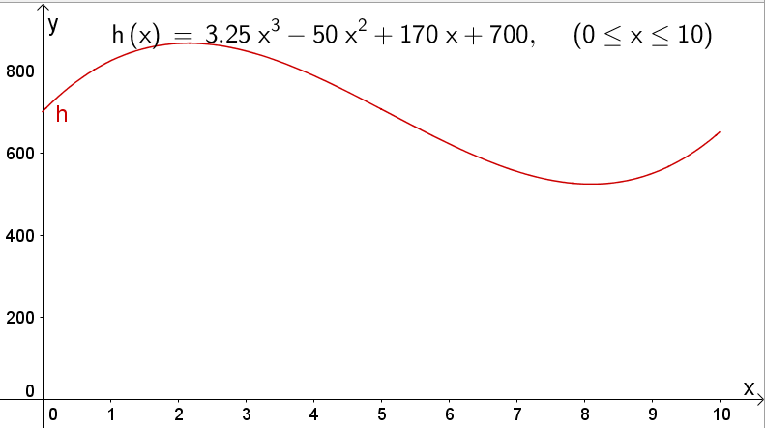

- Når var hjortebestanden størst, og hvor mange hjort var det i kommunen da?
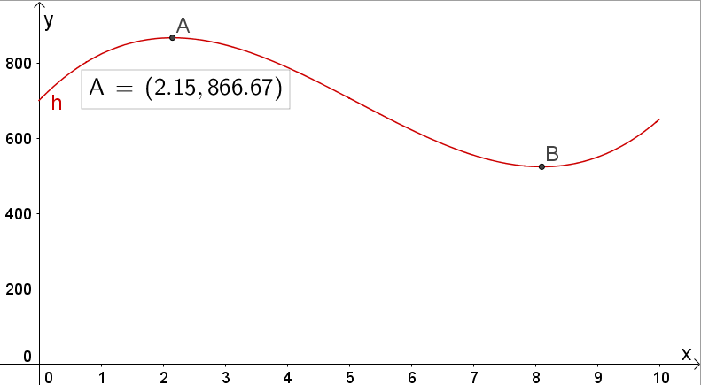
Vi bruker kommandoen ekstremalpunkt[polynom]. Punktet A forteller at det var størst bestand i 1992. Da var det 866 hjort.
- Løs ulikheten h(t) > 850 grafisk, og forklar hva løsningen forteller om hjortebestanden.
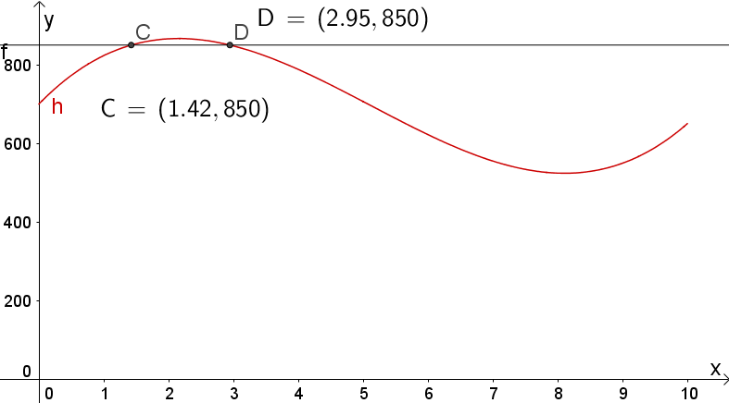
Vi tegner linja y=850, og finner skjæringspunktene mellom linja og grafen til $h$. Punktene C og D viser at hjortebestanden var større enn 850 mellom 1991 og 1992/1993.

- Bestem h′(4). Hva forteller svaret om hjortebestanden?
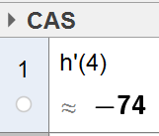
Svaret forteller at hjortebestandene minket med 74 dyr i løpet av 1994.

